17 ianuarie 2017
RAPORT ZILNIC

Calificativ:  NEGATIV | Pană de curent la spital, pacienţi în pericol | RomâniaTV-23:16  0min 38s
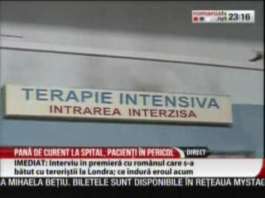 | A avut loc o pană majoră de curent la Spitalul Judeţean din Craiova, pană care a durat circa 30 de minute. Grav este că generatoarele de rezervă nu au pornit, iar mai mulţi pacienţi au rămas blocaţi în lifturile spitalului.

Calificativ:  NEUTRU |  | RadioRomânia-22:01  2min 05s
18 judeţe din Transilvania, Oltenia şi Moldova sunt sub avertizare Cod Portocaliu de ninsoare şi viscol până mâine seară. În judeţul Alba 2699 de gospodării au rămas fără curent electric, iar 65 de posturi de transformare a energiei sunt defecte.

